系统操作
- 登陆地址
tzc.check.cnki.net

- 对应角色选择入口
管理部门（教务处，各学院管理员）---管理部门入口
教师/学生------教师/学生入口

教师/学生进入后需要选择角色
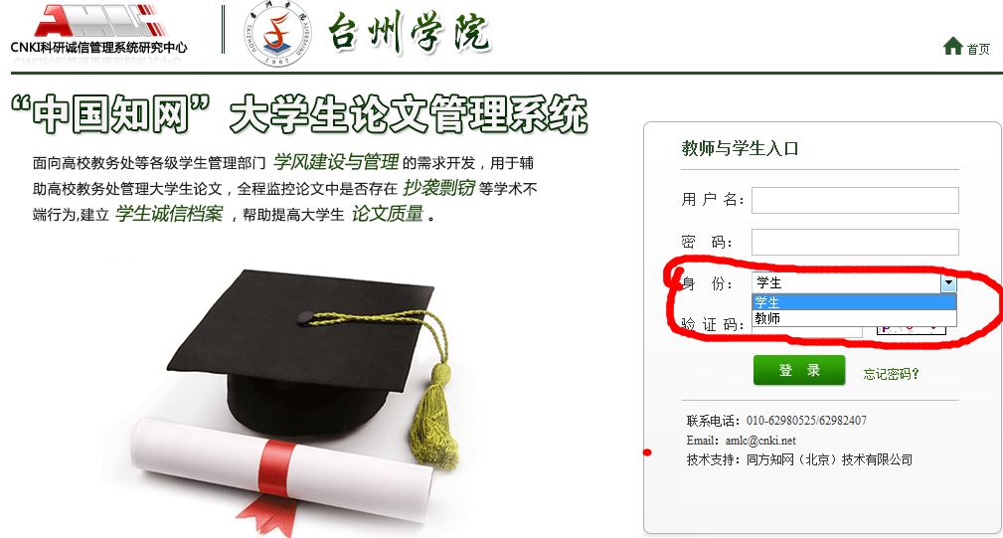

学生使用方法：（初始用户名、密码均为学生的学号）
1、密码修改
由于学院为学生账号设置的初始密码比较简单，为了保证账号的安全性，建议各位同学在拿到账号后先修改密码，修改密码的功能在左侧功能栏里。（若密码忘记，可找院系的相关负责老师更改）
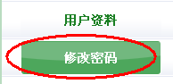

2、上传论文：
上传论文在“提交新论文”功能下，此功能界面如下：
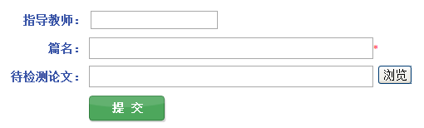
学生需在论文提交前选择自己的“指导教师”，点击指导教师后的空白栏处，即出现如下对话框，在“指导教师姓名”处输入指导教师姓名，点击“检索”，你的指导教师名字就会出现在下方空白框中，单击教师名字即可选中。
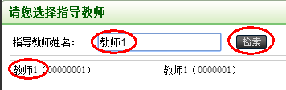
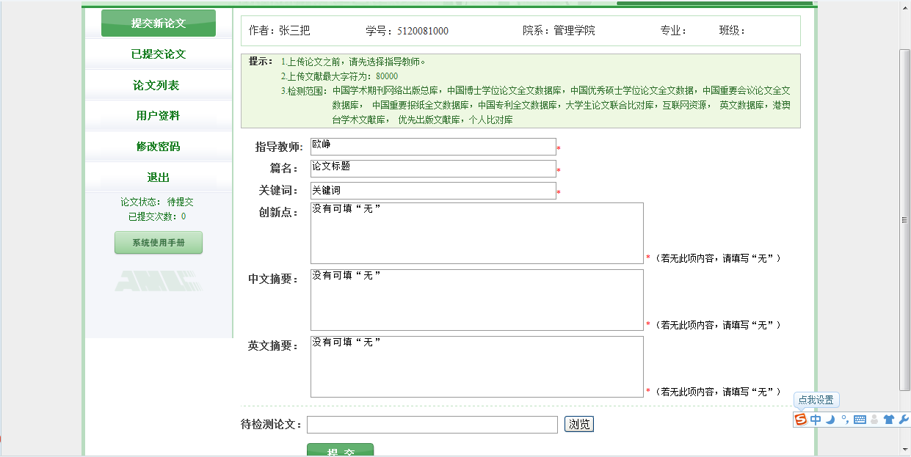
篇名处填论文题目，然后从“浏览”口搜索待检测论文并提交，论文上传工作即完成。

教师使用方法：（初始用户名为：教师编号，密码为：tz+教师编号）
1、密码修改
由于学院为教师账号设置的初始密码比较简单，为了保证账号的安全性，建议各位老师在拿到账号后先修改密码，修改密码的功能在左侧功能栏里。
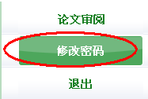

2、论文审阅功能：
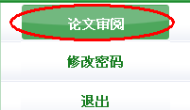
论文审阅界面如下：
教师可通过此功能查看自己所带学生的论文检测结果及报告单，可下载论文原文，提供审阅意见等。

